大阪市

システム刷新計画

令和４年４月　策定

令和５年６月　改訂

大阪市デジタル統括室

目次

1 システム刷新計画の策定について 1

1.1 本市の情報システム等の課題 1

1.2 めざす姿 2

1.3 実現方法 2

1.3.1 クラウドサービスを基本とした情報システムの整備 2

1.3.2 デジタル技術とデータの徹底活用 2

1.3.3 計画的なシステムの刷新 3

2 システムの見直しについて 4

2.1 ガバメント・クラウド（政府クラウド） 4

2.2 クラウドサービス（SaaS） 5

2.3 大阪市共通クラウド 6

2.4 引き続きオンプレミス環境での構築 8

3 BPR（業務プロセスの見直し）について 9

3.1 めざす姿の設定 9

3.2 現状業務の分析とBPR 9

4 システム刷新の役割分担 10

5 本計画の取組期間 11

5.1 本計画の取組期間 11

5.2 本計画の見直しについて 12

6 さいごに 13

# システム刷新計画の策定について

## 本市の情報システム等の課題

本市が市民サービスの提供や、業務で利用するために保有しているシステムは100を超えています。

これらは、開発当初から相当な年月が経過し更新や改修が繰り返されてきており、さまざまな課題を抱えています。

また、これらの課題について各システムへの随時監査等でも指摘を受けてきているところです。

|  |
| --- |
| **システム管理の課題**   1. システム管理を行う職員のスキル不足、委託業者への依存が高い。 2. 本市全体のシステム最適化をするための刷新計画がない。   **システム（個別サーバー、個別開発）の課題**   1. オープンシステムを基本として所属ごとに個別開発されており、システムの全体最適化がされていない。 2. 長年にわたりオンプレミスで開発・運用を行っており、度重なる制度改正対応や機能拡充・改善により情報システムが複雑化・肥大化している。 3. 開発当時の業務プロセスや処理方式から抜本的な見直しが行われておらず、情報システムの硬直化を招き、市民ニーズへの柔軟な対応ができていない。 4. 所属ごとにシステム構築や運用管理やセキュリティ対策を担っているため、高度な専門知識と多くの工数が必要であり、職員の業務負荷が非常に高い。 5. 数年ごとにシステム機器の更新に係る一時経費や機器使用料が発生し費用の増大につながっている。 6. システムが保有するデータをシステム横断的に活用できておらず、客観的証拠を活用した事業評価や施策立案が進んでいない。   **ネットワークの課題**   1. 全庁共通の大阪市情報通信ネットワーク以外に、システム独自のネットワークが多数敷設されているため、個別に運用管理やセキュリティ対策が行われており、大阪市全体として最適な状態になっていない。 2. 個別ネットワークの敷設にかかる費用、専用端末の設置にかかる費用及びセキュリティ対策にかかる費用等がそれぞれに必要な状況となっている。 |

## めざす姿

上記課題を解決し、本市において社会のニーズに合ったサービスの基盤となる自治体情報システムの整備を達成するため、令和４年４月に大阪市システム刷新計画（以下「本計画」という。）を策定し取組を進めてきました。

このたび、「Re-Designおおさか～大阪市ＤＸ戦略～」を令和５年４月に施行したことで、ＤＸ戦略に記載の取組方針を踏まえ、本計画を改訂しました。

本計画に基づき、全体最適の視点でBPRを行い、業務の効率化、業務量の大幅縮減、生産性向上、スピーディーな意思決定ができている状態をめざします。

また、サービスデザイン思考による行政サービスの変革に取り組み、市民サービスの向上を図っていきます。

|  |  |
| --- | --- |
| DX戦略のStrategy | 効果 |
| STRATEGY01  「ええやん、大阪」より便利な行政サービスへ | サービスデザイン思考による行政サービスの変革を通じた市民サービスの向上 |
| STRATEGY03  「大阪はあんしんや」。デジタルで支える強いまちづくりへ | クラウドサービス利用の促進による災害時の業務継続力向上 |
| STRATEGY11  「相方はデジタル」。次世代のしごと・働き方へ | 庁内業務のプロセス最適化、BPRの推進による業務効率化 |
| STRATEGY12  「経験だけに頼ったらあかん」。データで裏打ちされたしごとへ | EBPMに向けたデータの業務横断的な活用 |

**表　本計画がめざす効果とDX戦略に示すStrategyの対応関係**

## 実現方法

### クラウドサービスを基本とした情報システムの整備

様々な新しい技術や市民サービスの向上や業務の効率化につながるクラウドサービスが日々提供されています。

情報システムの刷新にあたっては、これまでのハードウェア調達・開発などの情報システムの「保有」から、クラウド・バイ・デフォルトに則り、クラウドサービスの「利用」を進めていきます。

### デジタル技術とデータの徹底活用

情報システムの刷新にあたっては、システムの企画段階から「システム」ではなく、利用者中心で「サービス」のデザインを行います。

あわせて、デジタルをどこにどう使えば価値が生まれるのかを考え、デジタルを効果的に活用します。

また、データの価値を最大限活用し、客観的証拠を活用した施策立案を進めます。

### 計画的なシステムの刷新

情報システムの刷新にあたっては、各システムのライフサイクルを考慮しながら、全体での最適化及びBPRに取り組み、大阪市共通クラウドやSaaS利用など、デジタル化の恩恵を享受できよう検討を進めます。

# システムの見直しについて

システムの見直しにあたっては、クラウド・バイ・デフォルトに則り、クラウドサービスの利用を前提に検討していく必要があります。ただし、システムを活用する業務によっては、最適なクラウドサービスが存在しないケースもあります。

既存業務の見直しや、システム要件の見直しを行ったうえで、最適なサービスが存在しない場合は、本市が整備する大阪市共通クラウドを活用してシステム構築できるか検討することになります。

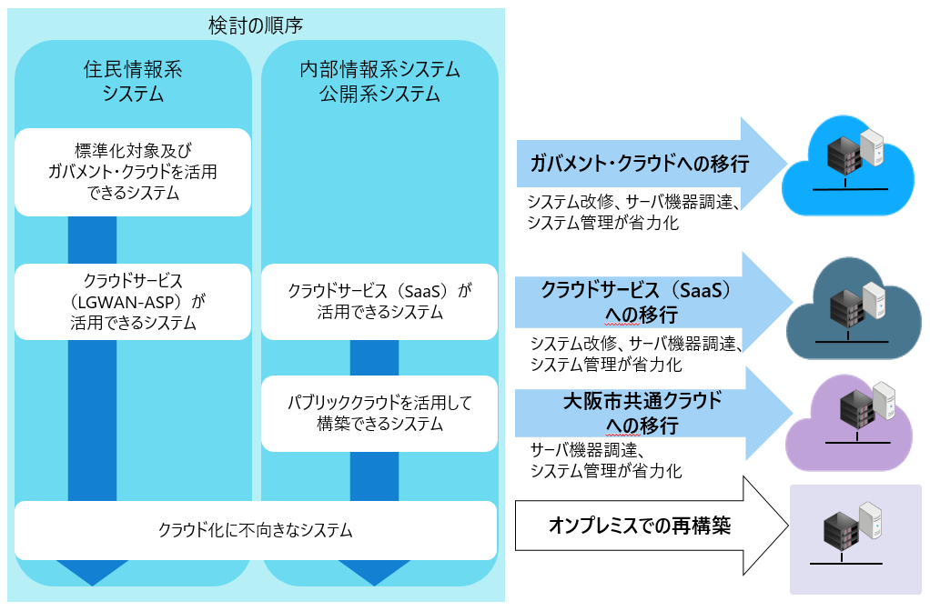

**図　システム刷新における検討の流れ**

## ガバメント・クラウド（政府クラウド）

ガバメント・クラウドは、政府共通のクラウドサービスです。

地方公共団体では、「地方公共団体情報システムの標準化に関する法律」に規定する標準化対象20業務について、標準化基準への適合したシステムへの移行を進めています。

本市では、大阪市標準準拠システム移行推進プロジェクトチームを設置し、ガバメント・クラウドの活用を前提とし、2025年度の移行をめざしています。

また、標準化対象20業務以外についても、ガバメント・クラウドにシステム構築することが効率的と判断される場合は移行を検討することになります。

|  |
| --- |
| **ガバメント・クラウド活用検討のポイント（標準化対象業務以外）**   * + 標準準拠システムとのデータ連携ができるか   + ガバメント・クラウドに構築することが効率的か |

## クラウドサービス（SaaS）

SaaS（LGWAN-ASPサービス含む）を活用することにより様々なメリットが期待できます。SaaSは、サービス提供事業者が提供するサービスをネットワーク経由で利用するものです。システム構築などが不要となるため、大幅な工数削減が見込まれますが、すでに提供されているサービスを利用するため、サービスに合わせてBPRをするなど、業務の見直しが重要となります。

|  |
| --- |
| **クラウドサービス（SaaS）活用検討のポイント**   * + 業務に最適なサービスが提供されているか   + 事業者の自社クラウドを活用した大阪市専用のサービスとなっていないか（機種更新経費の請求などサービス利用料以外の費用請求がないか）   + システムを廃止し、ローコード/ノーコードツールの活用を検討できないか |

|  |
| --- |
| **参考　クラウドサービスの形態と効果**  クラウドサービスにはIaaS・PaaS・SaaSがあります。それぞれの特徴については、「大阪市クラウドサービス関連ガイドライン」をご確認ください。    クラウドサービスの主な効果は次のとおりです。 |

## 大阪市共通クラウド

SaaSの活用が最適でない場合、大阪市共通クラウドの活用を検討します。

大阪市共通クラウドは、パブリック・クラウドであるMicrosoft Azureで提供されている機能（PaaS・IaaS）を活用したもので、本市システムの集約環境として構築するものです。

大阪市共通クラウドを活用することで、業務システムが共通で利用する機能やクラウド運用の一部を集約化でき、業務システムの構築コストの削減や調達事務・サーバー運用等の職員の業務負荷の軽減を実現します。（ただし、大阪市共通クラウドの利用料は発生します。）

なお、大阪市共通クラウドの利用ルールについて、別途デジタル統括室からガイドラインをお示しする予定です。

|  |
| --- |
| **大阪市共通クラウド活用検討のポイント**   * + 庁内ネットワーク、公開系ネットワークの参入条件を満たしているか   + システムの構成・要件や運用を見直し、共通クラウドが提供する機能を最大限活用できるよう検討しているか |

|  |
| --- |
| **参考　大阪市共通クラウドで提供する機能と運用** |

## 

## 引き続きオンプレミス環境での構築

上記検討を行ってもクラウド化が困難なシステムについては、引き続きオンプレミスでシステムを再構築します。

|  |
| --- |
| **オンプレミス環境で再構築する場合の留意点**   * + 国の動向やクラウドサービスの動向を注視し、将来的にクラウド化をめざすこと   + パッケージ製品の利用を前提とし、パッケージ製品とのギャップについてはBPRによる業務再設計やローコード/ノーコードツールの活用検討を行うことによりカスタマイズを抑制したシステム構築をすること |

# BPR（業務プロセスの見直し）について

## めざす姿の設定

システムの見直しと合わせて、「他所属も含めた同種のシステムと共通化できないか」、「他の業務でシステムが保有するデータを活用し、サービスの向上や業務効率化が図れないか」など本市の業務やシステム全体に視野を広げ、全体最適の観点から「めざす姿」を設定し、BPRに取り組んでいくことも重要です。

## 現状業務の分析とBPR

現行の業務（As-Is）を可視化することで、現行運用の課題が明確になり、めざす姿（To-Be）との乖離が分析しやすくなります。

BPRにあたっては、慣習や慣例にとらわれず、行政サービスそのものや提供スタイルを変革していかなければなりません。

|  |
| --- |
| **BPRにあたっての重要ポイント**   1. 効率化の検討    * 市民や事業者に対して来庁を求めるなど、必要以上に負担がかかっていないか、処理に時間がかかっていないか    * 他のシステムと情報連携することで、審査や処理の過程を削減できないか    * 似たような業務をまとめることはできないか    * 分散している業務を一つにまとめることができないか    * 確認のための作業が肥大化していないか 2. 必要性の検討    * 申請や紙帳票を削減することができないか    * 紙資料などでデジタル化できるものはないか    * 過剰な要件をシステムに要求していないか 3. システムの検討    * ローコード/ノーコードツールを活用し、システム自体を廃止できないか    * 他の業務システムと共通化できないか 4. データ活用の検討    * 業務の保有データを他業務で活用できないか    * 客観的証拠による施策立案（EBPM）のためにデータを活用できないか 5. 事例の調査    * 他都市でのBPR事例はないか    * 他都市で導入されているクラウドサービスはないか |

# システム刷新の役割分担

各所属は、本計画に基づいてシステム刷新を主体的に実行していく必要があります。

デジタル統括室は、各所属のシステム刷新にあたり、適切な支援を行います。

|  |
| --- |
| **デジタル統括室の役割**   1. システム刷新計画の更新及び進捗管理を行い、全体最適を図る。 2. 各所属がシステムを検討していくうえでの、必要な情報提供や適切な提案など検討支援を行う。 3. 大阪市共通クラウドの利用調整を行う。 |

# 本計画の取組期間

## 本計画の取組期間

本計画の取組期間は2022年度から2025年度までとします。

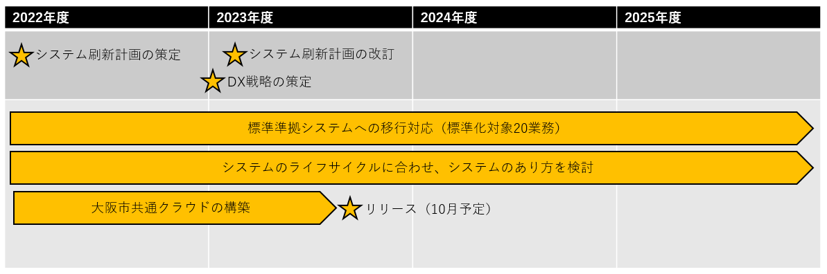

|  |
| --- |
| **参考　国の取組期間のスケジュール**  国から様々な分野のスケジュールが示されており、本市においてもその取組みに対応していくため、各システムは国のスケジュールを注視しながら、将来のあるべき姿を想起して取り組みを進めていく必要があります。 |

## 本計画の見直しについて

今後、社会情勢や国の計画の進捗、自治体間での連携状況や本市のクラウド化の進捗状況を考慮し、適宜見直しを行います。

# さいごに

我が国では、近い将来、生産年齢人口の減少に伴う労働力の絶対量の不足が想定されており、これまでの行政運営のスタイルでは対応できない時代がすぐ先に到来します。

そのため、情報システムのクラウド化のみならずデータ連携やデータ活用など、さらなるデジタル社会に対応するため、全体最適の観点から継続的な検討を進めていく必要があります。

これら取組により、「Re-Designおおさか～大阪市ＤＸ戦略～」に示すVISIONの達成をめざしていきます。

